**Лекція 6. Excel. Форматування тексту. Посилання. Формули. Графіки і діаграми**

**Форматування тексту**

**Зміна шрифту**

Щоб змінити виділений текст в комірці, достатньо обрати необхідний шрифт[1] в списку **Шрифт** в групі **Шрифт** на вкладці **Головна**, а в списку **Розмір шрифту** ввести або обрати необхідний розмір шрифту.

Щоб використовувати останній обраний колір, на вкладці **Головна** в групі **Шрифт** за допомогою миші оберіть кнопку **Колір тексту**. Для використання іншого кольору натисніть стрілочку поруч з кнопкою **Колір тексту**, а потім в меню клікніть по необхідному кольору.

Для зміни виділеного тексту або чисел натисніть необхідну кнопку (**жирний**, **курсив**, **підкреслення**) в групі **Шрифт** на вкладці **Головна**.

Щоб виконати форматування тексту як надрядкового або підрядкового, оберіть комірку, діапазон комірок, текст або символи, які необхідно відформатувати, а потім на вкладці **Головна** в групі **Шрифт** скористайтеся відповідними кнопками; інший спосіб – на вкладці **Шрифт[2]** вікна **Формат комірок** встановіть прапорець **надрядковий** або **підрядковий**, або два.

**Поворот тексту в комірці**

Для зручності відображення і економії місця зміст комірок можна розміщувати під визначеним кутом. Для цього виділіть комірки і в контекстному меню оберіть команду **Формат комірок**. В вікні на вкладці **Вирівнювання** в групі **Орієнтація** встановіть значення в лічильнику градусів або перетягніть за допомогою миші слово **Напис** в необхідному напрямку (рис.6.1).

Є і більш швидкий спосіб повороту тексту в виділених комірках – на вкладці **Головна** в групі **Вирівнювання** розкрийте кнопку **Орієнтація** і оберіть необхідне значення. Вибір команди **Формат вирівнювання комірки** відкриває вікно **Формат комірок** з вкладкою **Вирівнювання** (див.рис.6.1).

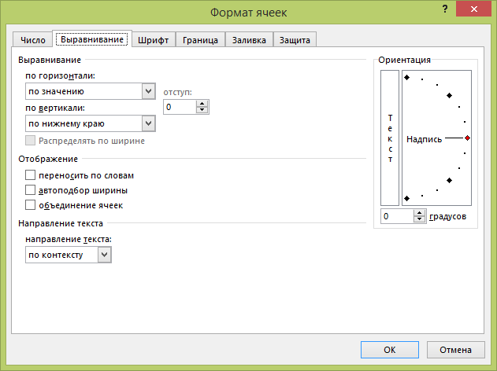 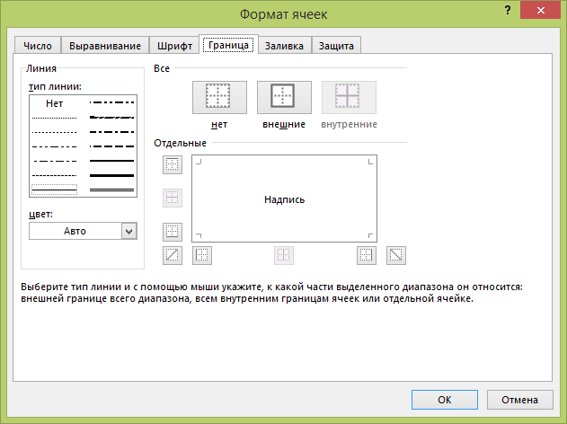

Рис.6.1.Розміщення змісту комірки під кутом Рис.6.2. Вибір меж для виділених комірок

**Колір фону комірки**

Щоб комірка стала оригінальною можна змінити фон комірки. Самий простий спосіб – виділити комірку і клікнути на кнопку **Колір заливки** в групі **Шрифт** вкладки **Головна**. Цією кнопкою можна скористатися і в контекстному меню.

Також для застосування заливки комірки можна скористатися вкладкою **Заливка** вікна **Формат комірок**, що відкривається командою **Формат > Формат комірок** в групі **Комірки** на вкладці **Головна**. В цьому вікні також можна обрати і візерунок для обраного кольору. Якщо колір візерунку не обрано, то він буде чорним.

Для видалення заливки в списку **Колір теми** або **Колір заливки** оберіть значення **Немає заливки**.

**Вибір меж комірок**

Для виділення комірок[3] можна швидко застосувати окантовку, якщо скористатися кнопкою **Головна** в групі **Шрифт**. В вікні **Формат комірок**, яке відкривається однойменною кнопкою контекстного меню або командою **Межа**, на вкладці **Межа**(рис.6.2.) можна вказати тип меж (внутрішні, зовнішні) або в групі **Окремі** клікнувши на відповідну кнопку обрати необхідну межу. В групі **Лінія** можна обрати колір і тип лінії меж комірок.

Для видалення меж виділіть комірки і натисніть кнопку **Ні** в групі **Все** вкладки **Межа** (див.рис.6.2) або команду **Немає межі** в меню кнопки **Межі**.

**Рисування меж**

В меню кнопки **Межа** в розділі **Нарисувати межу** клікніть по команді **Межа рисунку**; на екрані з’явиться зображення олівця, переміщуючи яке і клікаючи кнопкою миші, можна рисувати окремі лінії меж комірок. Щоб застосувати колір меж, натисніть кнопку **Колір лінії** і оберіть необхідний колір лінії. Щоб обрати тип межі, клікніть на стрілку кнопки **Тип лінії** і оберіть необхідний тип лінії.

Для рисування ліній виділеного діапазону комірок оберіть команду **Сітка по межі рисунку**[4].

Щоб видалити нарисовані межі, необхідно скористатися кнопкою **Стерти межу**.

**Застосування стилю**

Під стилем розуміють набір форматів, які застосовуються до комірок і листів. Для застосування стилю виділіть комірки, формат яких необхідно змінити, а потім на вкладці **Головна** в групі **Стилі** розкрийте кнопку **Стилі комірок**. Щоб застосувати необхідний стиль, в меню (рис.6.3) оберіть його.

Щоб створити стиль, виділіть комірку, відформатовану за допомогою форматів, які необхідно включити в новий стиль. В меню (див.рис.6.3) оберіть команду Створити стиль комірки і в вікні введіть ім’я для стилю в полі **Ім’я стилю**.

Для зміни форматів існуючого стилю оберіть цей стиль із списку і натисніть кнопку **Формат**. В новому вікні оберіть необхідні формати і зніміть прапорці для тих форматів, які не повинні бути включенні в даний стиль. Щоб визначити стиль, а потім застосувати його до обраних комірок, натисніть кнопку **ОК**.

Для видалення стилю для обраних комірок в меню (див.рис.6.3) оберіть стиль **Звичайний**. Щоб змінити стиль, клікніть по ньому правою кнопкою миші; в контекстному меню оберіть команду **Змінити** і в вікні виконайте необхідні зміни.

Щоб видалити стиль[5] із списку стилів (див.рис.6.3), клікніть по ньому правою кнопкою миші і в контекстному меню оберіть команду **Видалити**.

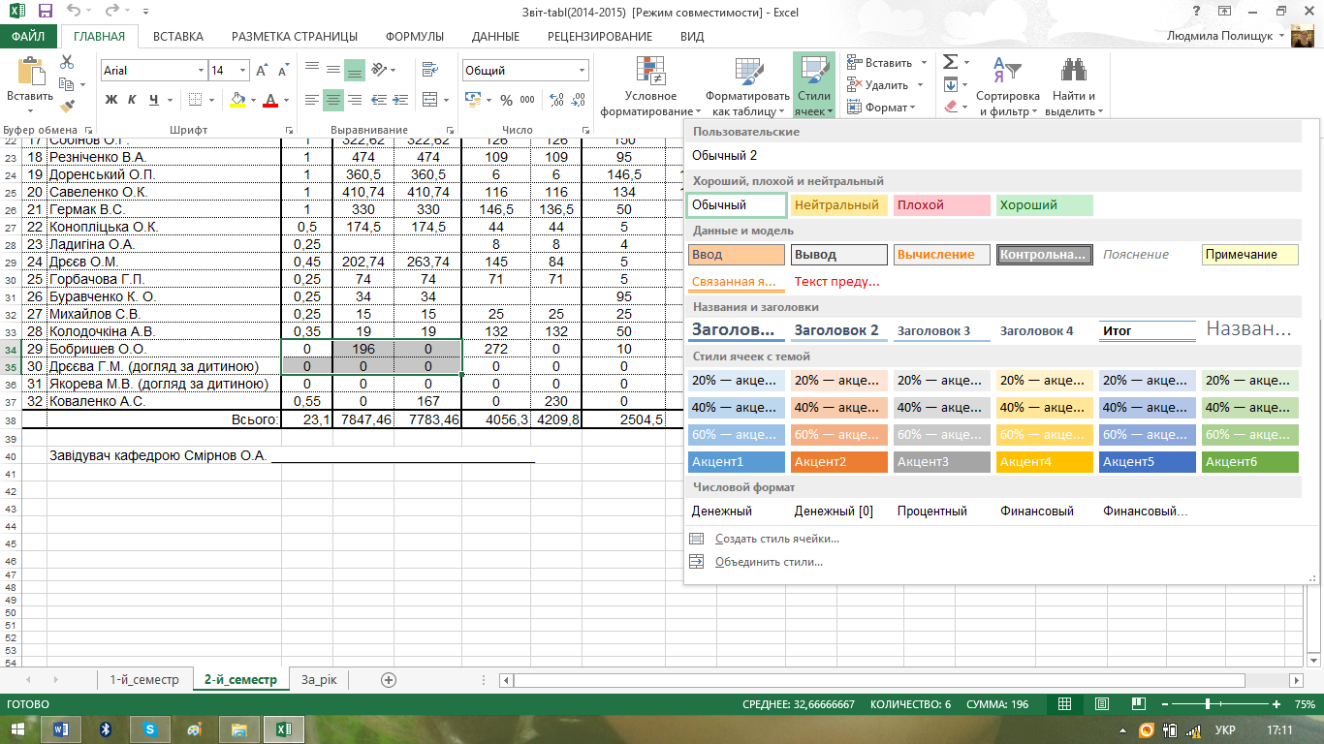

Рис.6.3. Вибір стилю комірок

**Автоформатування діапазону комірок**

Щоб застосувати автоматичне форматування діапазону комірок, спочатку виділіть його, а потім на вкладці **Головна** в групі **Стилі** розкрийте кнопку **Форматувати як таблицю**. В вікні (рис.6.4) оберіть необхідний формат (автоформат) таблиці. В вікні вкажіть діапазон комірок, таблиці і натисніть **ОК**.

Для створення стилю таблиці в меню оберіть команду **Створити стиль таблиці** і в вікні вкажіть ім’я стилю, оберіть її елементи і, натиснувши кнопку **Формат**, застосуйте до них необхідне форматування.

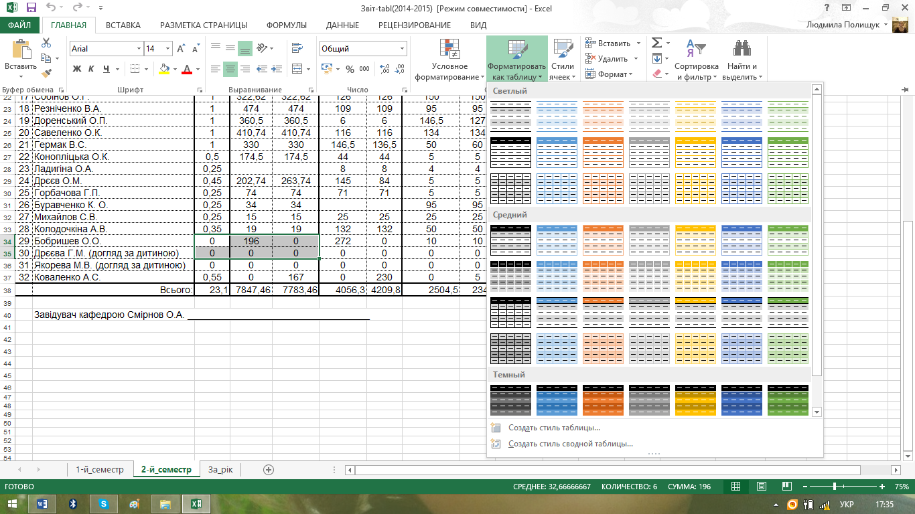

Рис.6.5. Форматування таблиці

**Посилання на комірки**

**Стиль посилань А1**

За замовчуванням в *Excel* прийнято стиль посилань А1. Для вказівки стовпчиків використовують букви і сполучення букв, а для вказівки рядків – числа. Наприклад, посилання І10 вказує на комірку, яка знаходиться на перетині стовпчика І і рядка 10. В табл.6.1 перераховано способи позначення комірок і їх діапазонів.

Таблиця 6.1. Позначення комірок і діапазонів комірок

|  |  |
| --- | --- |
| **Комірка або діапазон** | **Позначення** |
| Комірка в стовпчику D і рядку 7 | D7 |
| Діапазон комірок: стовпчик F, рядки 11-15 | F11:F15 |
| Діапазон комірок: рядок 11, стовпчики A-N | A11:N11 |
| Всі комірки в рядку 100 | 100:100 |
| Всі комірки в стовпчику AV | AV:AV |
| Всі комірки в стовпчиках з С по АВ | C:AB |
| Діапазон комірок: стовпчики L-X, рядки 4-22 | L4:X22 |

**Відносні, абсолютні і змішанні посилання**

Відносні посилання в формулі (наприклад, С1) основані на відносній позиції комірки, що має формулу, і комірки, на яку вказує посилання. При змінні позиції комірки, в яку введена формула, посилання і відносне посилання також будуть змінені. За замовчуванням в нових формулах використовуються відносні посилання.

Абсолютне посилання в формулі (наприклад, $G$7) завжди вказує на визначену комірку. На відміну від відносного посилання, при зміні позиції комірки з формулою і при копіюванні формули абсолютне посилання не змінюється.

В змішане посилання входить або абсолютна адреса стовпчика і відносна – рядка, або абсолютна адреса рядка і відносна – стовпчика, наприклад $Е1, $Н1 і т.д.

**Стиль посилань R1С1**

Існує іще один стиль посилань, в якому нумеруються як рядки, так і стовпчики. Це стиль посилань R1С1 , який зручний для обчислення в макросах. В стилю посилань R1С1 положення комірки вказується буквою R (від англ. Row – рядок), за якою вказується номер рядка, і буквою С (від англ. Column – стовпчик, колонка), за якою вказується номер стовпчика. Приклади позначення комірок і діапазонів в цьому стилі наведені в табл.6.2.

Таблиця 6.2. Посилання типу R1С1

|  |  |
| --- | --- |
| **Посилання** | **Значення** |
| R[-4]С | Відносне посилання на комірку, що знаходиться на 4 рядки вище в тому ж стовпчику |
| R[3]С[5] | Відносне посилання на комірку, що знаходиться на 3 рядки нижче і на 5 стовпчиків правіше |
| R2С4 | Абсолютне посилання на комірку, що знаходиться в другому рядку в четвертому стовпчику |
| R[-1] | Відносне посилання на рядок, що знаходиться вище поточної комірки |
| R | Абсолютне посилання на поточний рядок |
| С | Абсолютне посилання на поточний стовпчик |

**Оператори**

**Арифметичні оператори**

Об’єкти, над якими при обчислені формули здійснюють операції, називають операндами, а самі операції носять назву операторів. В *Excel* включено чотири види операторів:

* арифметичні;
* текстові;
* оператори порівняння;
* оператори посилань.

Вони необхідні для виконання різних арифметичних операцій над числами. Використовуються наступні арифметичні оператори (табл.6.3).

Таблиця 6.3. Арифметичні оператори

|  |  |
| --- | --- |
| **Оператор** | **Приклад** |
| + (знак плюс) | додавання (35+144) |
| - (знак мінус) | віднімання (4000-154), заперечення (-65) |
| * (зірочка) | множення (22*6) |
| / (похила лінія) | ділення (150/3) |
| % (знак відсотку) | відсоток (75%) |
| ^ (дах) | піднесення до степені (7^3) |

**Швидке додавання чисел**

Додавання чисел може відбуватися в момент введення їх в комірку. Наприклад, якщо ввести в комірку запис = 27+17, буде показано результат 44.

Для додавання всіх чисел, що стоять підряд в рядку або стовпчику, використовується функція **Автосума**. Виділіть комірку знизу від стовпчика або справа від рядка чисел, які необхідно додати. На вкладці **Формули** в групі **Бібліотека функцій** натисніть кнопку **Автосума** (її можна розкрити і обрати команду **Сума**[6]) (рис.6.6), а потім натисніть клавішу **Enter**.

**Порядок виконання операторів**

Формула повинна починатися зі знаку дорівнює (=), за яким йдуть операнди, розділені операторами. Формула обчислюється зліва направо, в відповідності з пріоритетом кожного оператору.

Порядок виконання операторів формули відповідає порядку їх знаходження в табл. 6.4. Якщо формула має оператори з одним пріоритетом, першим буде обчислюватися той, що знаходиться лівіше.

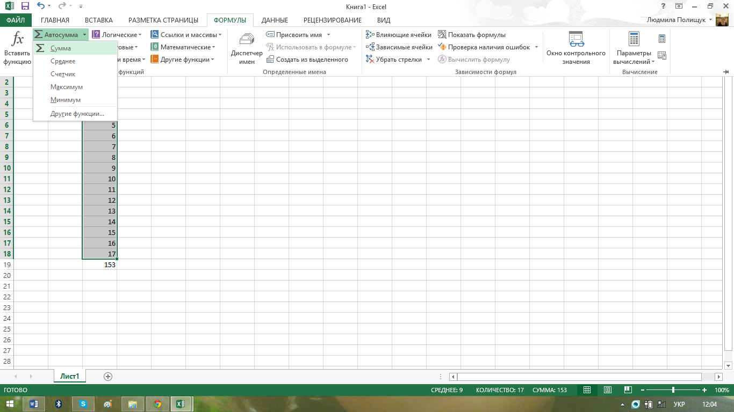

Рис.6.6. Авто додавання останніх даних

Таблиця 6.4. Пріоритети виконання операторів в Excel

|  |  |
| --- | --- |
| **Оператор** | **Опис** |
| : (двокрапка) | оператор посилання |
| проміжок | оператор посилання |
| , (кома) | оператор посилання |
| - | віднімання |
| % | відсоток |
| ^ | піднесення до степені |
| * і / | множення і ділення |
| + і - | додавання і віднімання |
| & | об’єднання двох текстових рядків в один |
| =, <, >, <=, >=, < > | порівняння |

**Використання круглих дужок**

Для того щоб змінити порядок виконання операторів, необхідно взяти в дужки ту частину формули, яка повинна виконувати першою. Наприклад, результатом формули: = 60 + 25 * 3 буде число 135, оскільки *Excel* в першу чергу виконує операцію множення, а потім додавання. Якщо змінити синтаксис за допомогою дужок: = (60 + 25) * 3, то спочатку буде виконуватися додавання чисел 60 і 25, а потім результат буде помножено на 3. В цьому випадку отримаємо число 255.

В наведеному нижче прикладі дужки навкруги першої частини формули визначають наступний порядок обчислень: визначається значення F5+41, потім результат ділиться на суму значень в комірках С4 і D4:

= (F5+41)/СУММ(C4:D4)

**Формули**

**Створення простої формули**

Формули – це вирази, за якими виконуються обчислення на робочому листі. Формула починається зі знаку дорівнює ( наприклад, =90+18*6) і може включати в себе функції, посилання, оператори.

Щоб створити просту формулу, клікніть по комірці, куди будете її вводити, потім вставте знак дорівнює, напишіть формулу і натисніть клавішу **Enter**.

**Створення формули, що має функцію**

Розглянемо декілька прикладів формул з функціями. Наприклад, функція =СУММ(А3:А30) додає всі числа в стовпчику А3, функція =СРЗНАЧ(М10:М60) обчислює середнє значення всіх чисел в вказаному діапазоні.

Щоб використати функцію, клікніть по комірці, куди необхідно ввести формулу, в рядку формул натисніть кнопку **Вставити функцію** (див.рис.6.6) або на вкладці **Формули** в групі **Бібліотека функцій** натисніть кнопку **Вставити функцію** і в вікні вказати необхідну функцію (рис.6.7), а потім її аргументи.

**Пошук і заміна**

**Пошук тексту і чисел**

Для того щоб знайти символ в діапазоні комірок, виділіть його (якщо пошук відбуватиметься на всьому листі, клікніть на будь-яку комірку) і на вкладці **Головна** в групі **Редагування** оберіть команду **Знайти і виділити > Знайти**. В вікні в полі **Знайти** введіть необхідний текст або число (можна скористатися одним із попередніх критеріїв пошуку в списку **Знайти**).

Якщо необхідно шукати елементи, що містять визначене форматування, натисніть кнопку **Формат**, потім кнопку **Параметри** і вкажіть тип форматування в вікні **Знайти формат** (рис.6.8). Щоб задати в якості прикладу формат будь-якого конкретного запису, натисніть стрілку кнопки **Формат**, оберіть команду **Обрати формат із комірки**, а потім клікніть по самій комірці.

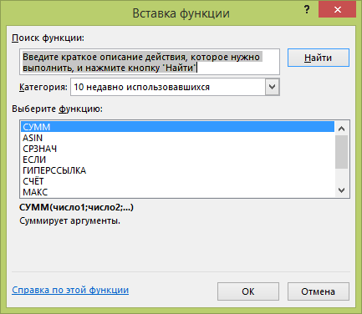 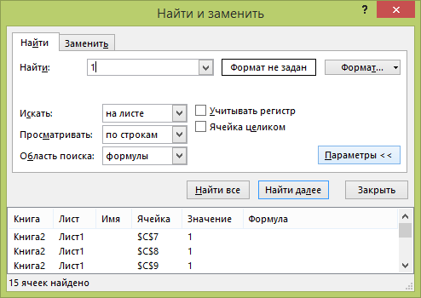

Рис.6.7. Вибір функції Рис.6.8. Пошук тексту і чисел

Щоб виконати пошук на поточному листі, оберіть в списку **Шукати значення на листі**, а у всій книзі – **в книзі**.

В списку **Область пошуку** необхідно вказати, де буде відбуватися пошук (в формулах, значеннях або примітках).

Прапорець **Ціла комірка** дозволяє шукати повне і точне співпадання з заданим рядком, а прапорець **Враховувати регістри** – здійснювати пошук тексту, набраного в тому ж регістрі.

Задавши критерії, натисніть кнопку **Знайти все** або **Знайти далі**. Кнопка **Знайти все** надає список всіх знайдених значень, а якщо виділити в цьому списку елемент відповідна йому комірка стане активною. Клікнувши по заголовку стовпчика в списку **Знайти все**, можна провести сортування знайдених комірок.

Щоб зупинити пошук, натисніть клавішу **Esc**.

**Заміна тексту і чисел**

В групі комірок можна виконати автоматичний пошук і заміну одних елементів іншими. Виділіть діапазон комірок (для роботи з цілим листом клікніть на будь-яку його комірку), на вкладці **Головна** в групі **Редагування** оберіть команду **Знайти і виділити > Замінити**. В вікні (див.рис.6.8) в полі **Знайти** введіть необхідні символи або оберіть із списку **Знайти**.

В полі **Замінити на** введіть рядок символів, який буде замінювати необхідний текст. Якщо ви хочете просто видалити необхідний текст, залиште поле **Замінити на** пустим.

Для автоматичної заміни даних, що задовольняють умовам пошуку, у всіх комірках книги натисніть кнопку **Замінити все**. Для перегляду всіх елементів почергово і вибіркової заміни натисніть кнопку **Замінити**.

Щоб зупинити пошук, натисніть клавішу **Esc**.

**Примітка до комірки**

Примітки – це замітки, що відносяться до комірок і зберігаються незалежно від її змісту. Примітки зручні для нагадування про що-небудь, наприклад про принципи роботи складної формули або для додання відгуків в книги інших користувачів.

Клікніть по комірці, в яку необхідно додати примітку, а потім на вкладці **Рецензування** в групі **Примітки** оберіть команду **Створити примітку**. В текстовому полі введіть примітку (рис.6.9).

В примітках *Excel* автоматично відображає ім’я, яке з’являється в полі **Ім’я користувача** розділу **Особисті налаштування Microsoft Office** вікна параметрів, що відкривається командою **Файл > Параметри**. При необхідності можна змінити ім’я в полі **Ім’я користувача**. Якщо не потрібно використовувати ім’я, виділіть його в примітці і натисніть клавішу **Delete**.

Щоб примітка відображалась разом з коміркою, виділіть комірку, що містить примітку, а потім на вкладці **Рецензування** в групі **Примітки** клікніть по кнопці **Показати або сховати примітку**.

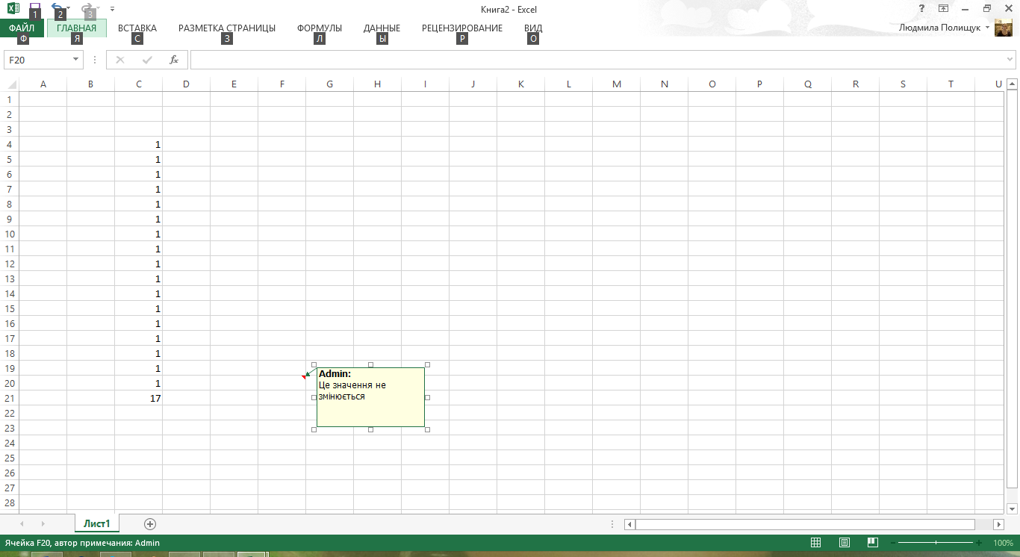 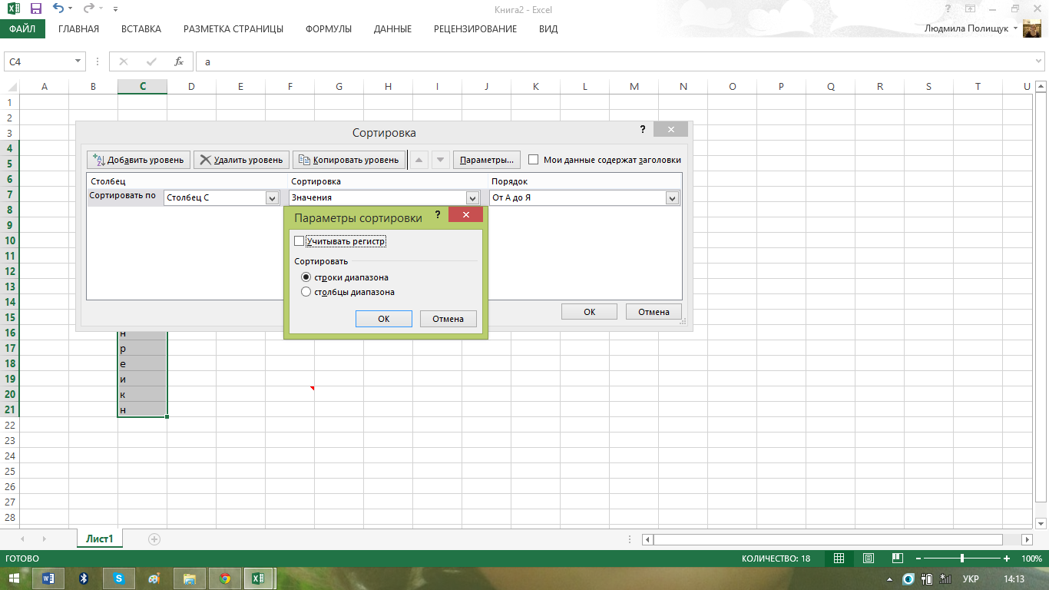

Рис.6.9. Додавання примітки Рис.6.10. Сортування, яке налаштовується

Щоб відобразити на листі всі примітки разом з комірками, клікніть по кнопці **Показати всі примітки**.

При виконанні сортування примітки сортуються разом з даними. Але в звітах зведених таблиць примітки не переміщуються разом з коміркою, коли змінюється макет звіту.

Для видалення виділіть комірку, яку необхідно видалити. На вкладці **Рецензування** в групі **Примітки** клікніть по кнопці **Видалити**. Щоб видалити примітку за допомогою клавіші **Delete**, на вкладці **Рецензування** в групі **Примітки** клікніть по кнопці **Показати або сховати примітку**, щоб відобразити примітку, а потім двічі клікніть по текстовому полю примітки і натисніть клавішу **Delete**.

Щоб просто сховати примітку, в контекстному меню комірки з приміткою оберіть команду **Сховати примітку**. Для зміни і видалення приміток в їх контекстному меню також є відповідні команди.

**Сортування текстових значень**

Видаліть початкові проміжки з даних і здійсніть необхідне форматування, що забезпечує коректне сортування, а потім оберіть стовпчик з алфавітно-цифровими даними в діапазоні комірок і на вкладці **Головна** в групі **Редагування** розкрийте кнопку **Сортування і фільтр**. В меню:

* для сортування алфавітно-цифрових символів за збільшенням оберіть команду **Сортування від А до Я**;
* для сортування алфавітно-цифрових символів за зменшенням оберіть команду **Сортування від Я до А**.

При необхідності виконання сортування з врахуванням регістру в меню кнопки **Сортування і фільтр** оберіть команду **Сортування, яке налаштовується** і в вікні натисніть кнопку **Параметри** (рис.6.10). В вікні Параметри сортування встановіть прапорець **Враховувати регістр** і натисніть кнопку **ОК**.

**Фільтрування даних**

**Відбір текстових рядків**

Фільтрація – це швидкий спосіб пошуку підмножини даних і робота з ними в списку. В відфільтрованому списку відображаються тільки рядки, що відповідають заданим для стовпчика умовам відбору.

Оберіть діапазон комірок, що містять буквено-цифрові дані (або таблицю), і на вкладці **Головна** в групі **Редагування** розкрийте кнопку **Сортування і фільтр**, а потім оберіть команду **Фільтр** або клікніть по кнопці **Фільтр** на вкладці **Дані**. В заголовках стовпчиків з’являться кнопки зі стрілками донизу (рис.6.11).

Клікніть по цій стрілці і в списку, що містить текстове значення, встановіть або зніміть прапорець текстових значень в залежності від умов, за якими необхідно виконати відбір. При великому обсязі списку зніміть в його верхній частині прапорець (**Виділити все**) і оберіть конкретне текстове значення, за якими необхідно виконати відбір.

Щоб обрати застосувати умови фільтрації до текстової інформації, оберіть команду **Текстові фільтри**, а потім одну із команд або команду **Фільтр, що налаштовується** (рис.6.12).

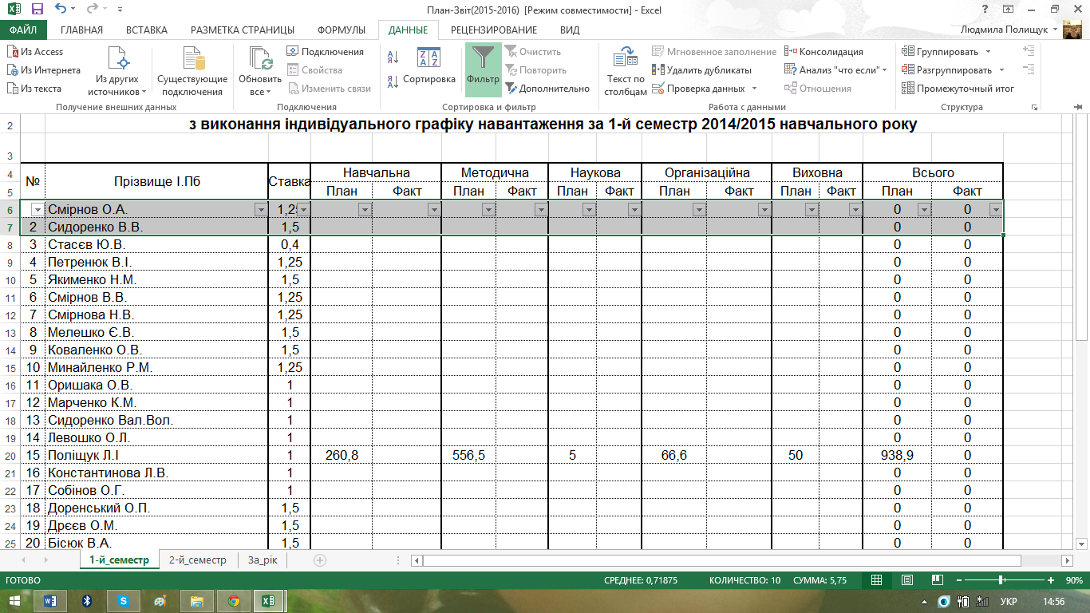

Рис.6.11.Застосування фільтру

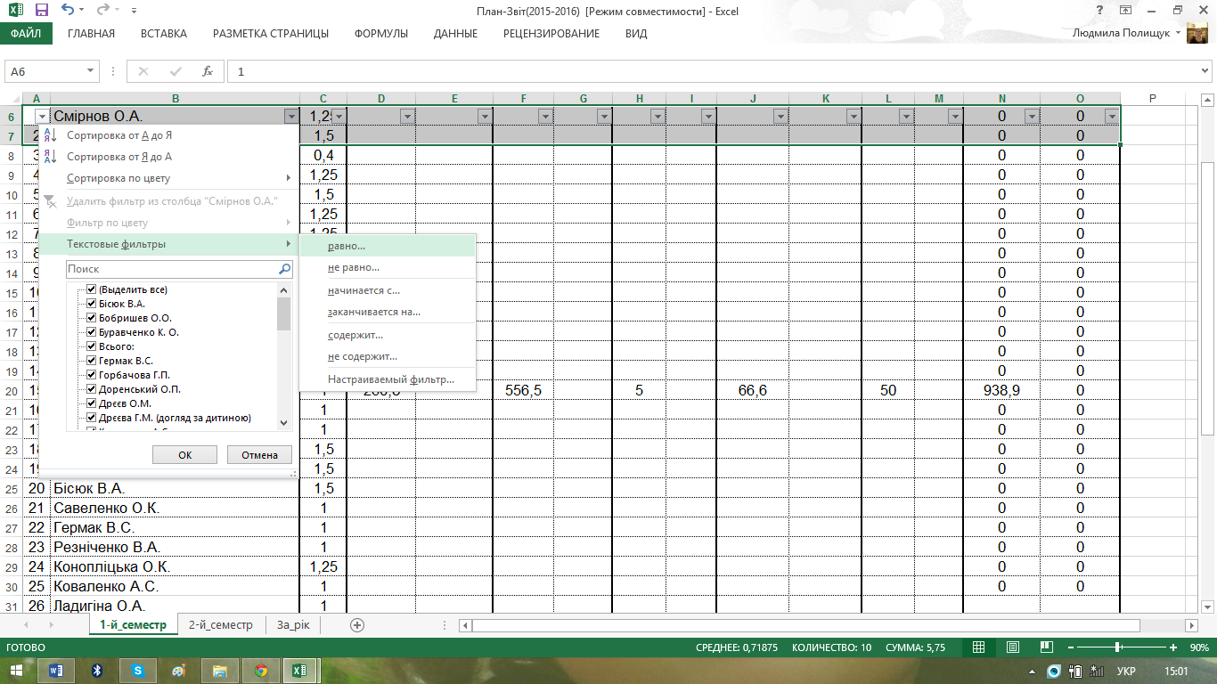

Рис.6.12. Застосування текстових фільтрів

Наприклад, щоб виконати відбір за текстовим рядком, що починається з визначеного знаку, оберіть команду **починається з**, а для того щоб виконати відбір за текстовим рядком, що має визначені знаки, - команду **містить**. В вікні **Користувацький автофільтр** в полі справа введіть текст або оберіть текстове значення із списку. Щоб в результаті фільтрації стовпчика таблиці або діапазону даних отримати значення, для яких істинні дві умови, оберіть логічний оператор **І**, а для яких істинні одна або дві умови, оберіть логічний оператор **АБО**.

**Відбір чисел**

Щоб виконати відбір найбільших або найменших чисел, оберіть команду **Числові фільтри > Перші 10**. В вікні **Накладення умови за списком** в лівому списку оберіть значення **найбільших** або **найменших,** в лічильнику введіть число, а в правому списку оберіть значення **елементів списку** або **% від кількості елементів**.

Щоб виконати відбір чисел, які більші або менші середнього значення, оберіть команду **Числові фільтри > Вище середнього** або **Числові фільтри > Нижче середнього**.

**Чищення фільтрів**

Для видалення фільтру, що застосовується для одного стовпчика діапазону або таблиці, натисніть кнопку фільтру поруч зі стовпчиком, а потім оберіть команду **Зняти фільтр зі стовпчика ім’я _ стовпчика**. Якщо фільтр не застосовувався (кнопка зі стрілкою вниз), на вкладці **Головна** в групі **Редагування** розкрийте кнопку **Сортування і фільтр** ще раз і оберіть команду **Фільтр**.

Щоб очистити всі фільтри в таблиці і вивести всі рядки на екран, на вкладці **Головна** в групі **Редагування** розкрийте кнопку **Сортування і фільтр**, а потім оберіть в списку команду **Очистити**.

**Графіки і діаграми**[7]

**Створення діаграми**

Щоб створити діаграму, на листі оберіть комірку з даними (рис.6.13). на вкладці **Вставка** в групі **Діаграми** розкрийте кнопку одного із запропонованих нею типів діаграм (див.рис.6.13) або клікніть по кнопці **Створити діаграму** ( в правому нижньому куті групи **Діаграми**) і в вікні оберіть необхідний тип діаграми, двічі клікнувши по ньому або виділивши його, а потім натиснувши кнопку **ОК**. На екрані з’явиться діаграма (рис.6.14), яку пізніше можна змінити.

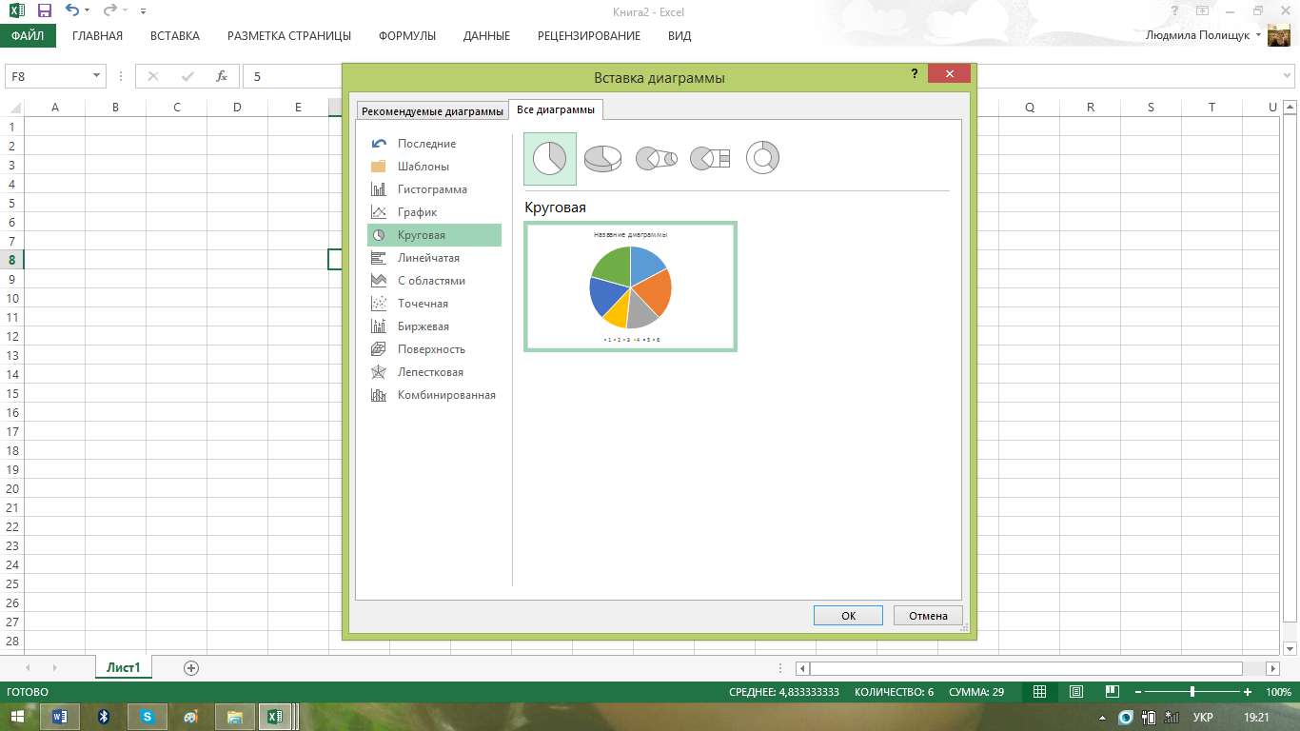

Рис.6.13. Вибір даних і типів діаграм

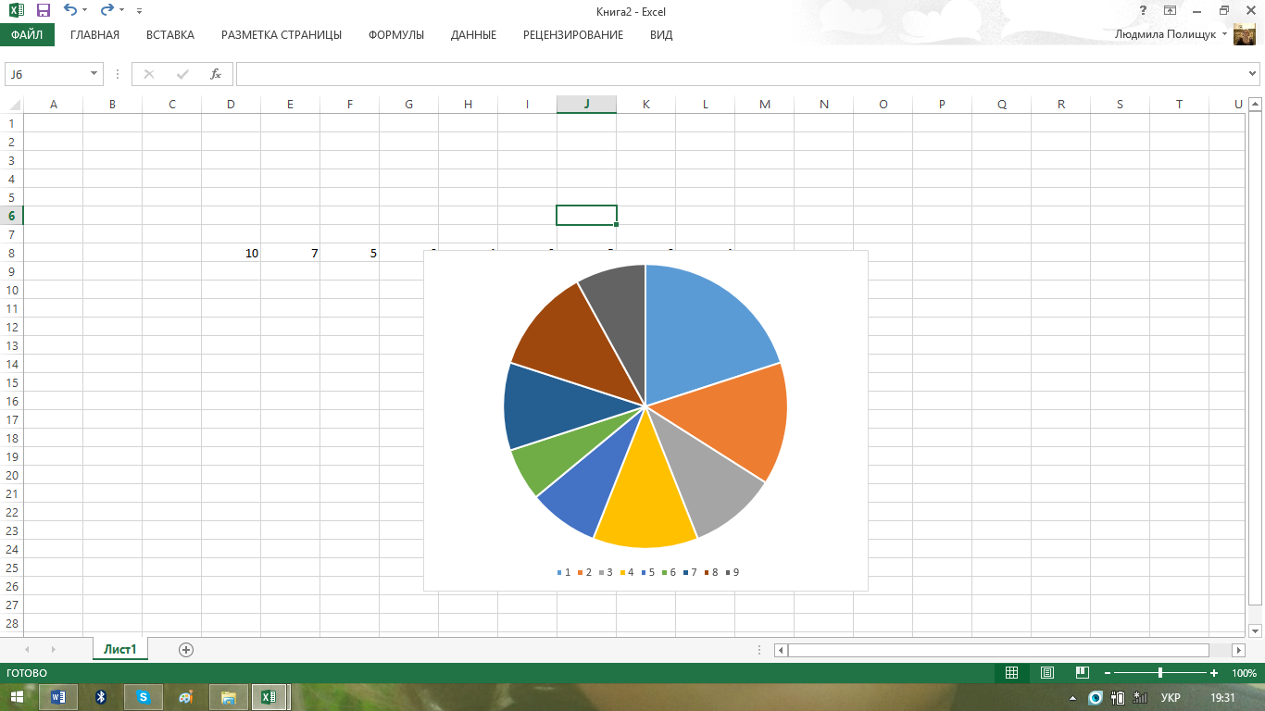

Рис.6.14. Діаграма на робочому листі

В будь-яку діаграму[8] можна вносити наступні зміни:

* зміну вигляду осей;
* додавання до діаграм назв і підпис осей;
* додавання легенди і таблиці даних;
* застосування спеціальних можливостей для діаграм різних типів.

Щоб розмістити діаграму на окремому листі, на вкладці **Конструктор** клікніть по кнопці **Перемістити діаграму** (див.рис.6.14) і в вікні встановіть перемикач **на окремому листі** і натисніть кнопку **ОК**.

**Макет і стиль діаграми**

Клікніть по діаграмі, яку необхідно відформатувати. Потім на вкладці **Конструктор** в групі **Макет діаграми** клікніть по необхідному макету. Для перегляду всіх макетів натисніть кнопку **Додаткові параметри**.

Щоб обрати стиль діаграми, на вкладці **Конструктор** в групі **Стилі діаграм** оберіть стиль діаграми.

**Форматування діаграми**

В будь-якій діаграмі можна окремо форматувати наступні елементи діаграми:

* область діаграми;
* область побудови;
* ряд даних;
* назву;
* легенду.

Щоб виконати форматування перерахованих елементів, клікніть по необхідному елементу діаграми або оберіть його із списку елементів.

Щоб форматувати виділений елемент діаграми, на вкладці **Формат** в групі **Поточний фрагмент** натисніть кнопку **Формат виділеного фрагменту**, а потім оберіть необхідні параметри форматування (рис.6.15).

Щоб форматувати фігуру виділеного елементу діаграми, на вкладці **Формат** в групі **Стилі фігур** оберіть необхідний стиль або натисніть кнопку **Заливка фігури**, **Контур фігури** або **Ефекти для фігур**, а потім оберіть необхідні параметри форматування.

За допомогою *WordArt* можна форматувати текст в виділеному елементі діаграми. Для цього в групі **Стилі WordArt** оберіть зразок необхідного стилю або натисніть кнопку **Заливка тексту**, **Контур тексту** або **Анімація**, а потім оберіть необхідні параметри форматування.

Для звичайного форматування тексту в елементах діаграми необхідно виділити цей текст або клікнути правою кнопкою миші, а потім обрати необхідні параметри форматування на міні-панелі інструментів.

**Таблиця даних**

Для відображення таблиці даних, на онові яких було побудовано діаграму, на вкладці **Макет** в групі **Підписи** натисніть кнопку **Таблиця даних** і оберіть необхідний параметр відображення. Якщо необхідно, щоб на діаграмі таблиця даних не відображалась, оберіть команду **Ні**.

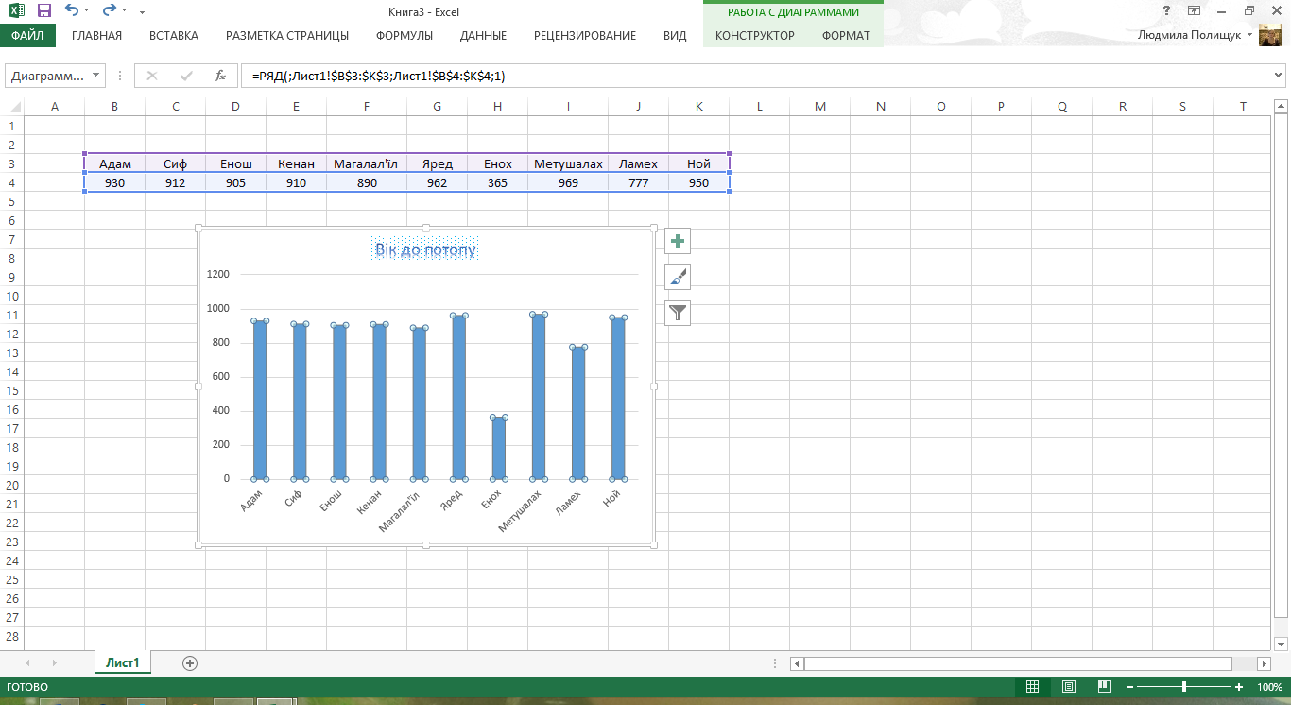

Рис.6.15. Форматування області діаграм

**Друк даних**

**Попередній перегляд листа перед друком**

Програма *Excel* дозволяє переглянути листи і налагодити їх зовнішній вигляд перед друком наступним чином[9]:

* в звичайному режимі – на вкладці **Вигляд** в групі **Режими перегляду книги** оберіть команду **Звичайний** (використовується за замовчуванням);
* в режимі розмітки сторінки – на вкладці **Вигляд** в групі **Режими перегляду книги** оберіть кнопку **Розмітка сторінки**;
* в сторінковому режимі - на вкладці **Вигляд** в групі **Режими перегляду книги** оберіть кнопку **Сторінковий режим**;
* в повноекранному режимі - на вкладці **Вигляд** в групі **Режими перегляду книги** оберіть команду **В весь екран**. Показується тільки робочий лист без стрічки. Щоб повернутися в звичайний режим, натисніть клавішу **Esc**.

**Розрив сторінок**

На вкладці **Вигляд** в групі **Режими перегляду книги** або в рядку стану натисніть кнопку для сторінкового режиму і виконайте одну із наступних дій:

* щоб перемістити розрив сторінки, перетягніть його в нове положення (автоматичний розрив сторінки стає вставленим вручну);
* щоб вставити вертикальний або горизонтальний розрив сторінки, виділіть рядок або стовпчик, знизу або справа від якого необхідно помістити вертикальний або горизонтальний розрив сторінки, на вкладці **Розмітка сторінки** в групі **Параметри сторінки** розкрийте кнопку **Розриви**, а потім оберіть **Вставити розрив сторінки**;
* щоб видалити вставлений вручну розрив сторінки, перетягніть його за межі області розмітки сторінки;
* щоб видалити всі вставлені вручну розриви сторінок, клікніть по будь-якій комірці листа правою кнопкою миші і в контекстному меню оберіть команду **Скидання розривів сторінок** або на вкладці **Розмітка сторінки** в групі **Параметри сторінки** розкрийте кнопку **Розриви**, а потім оберіть **Скидання розривів сторінок**.

**Додавання або зміна колонтитулів**

В таблицях з колонтитулами можна працювати в режимі розмітки сторінок, а в листах інших типів, наприклад листах діаграм або в вбудованих діаграм можна працювати з колонтитулами в вікні **Параметри сторінки** на вкладці **Розмітка сторінки**.

Оберіть лист, на який необхідно додати колонтитули, або лист, що містить колонтитули, які необхідно змінити, і на вкладці **Вставка** в групі **Текст** оберіть команду **Колонтитули**. Відкриється вікно з вкладкою Робота з колонтитулами (рис.6.16).

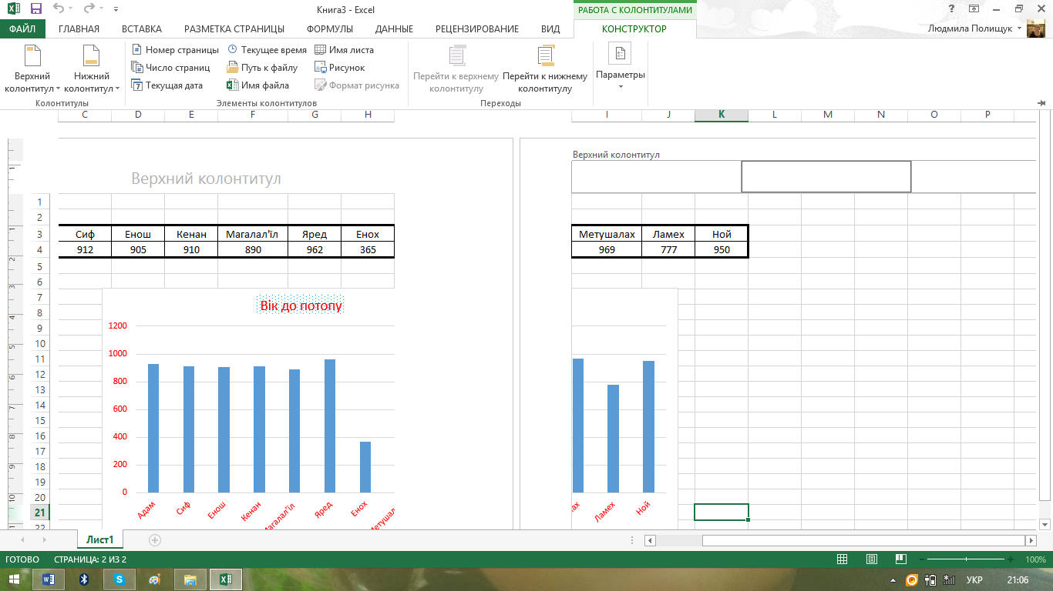

Рис.6.16. Поля верхнього колонтитулу

В режимі розмітки сторінок, щоб додати верхній або нижній колонтитул, наведіть вказівник миші на команду **Верхній колонтитул** в верхній частині сторінки листа або **Нижній колонтитул** в нижній її частині, а потім клікніть по лівому, центральному або правому текстовому полю верхнього або нижнього колонтитулу (див.рис.6.16) і введіть необхідний текст.

Щоб змінити колонтитул, клікніть по полю колонтитулу в верхній або нижній частині сторінки листа, а потім виділіть текст, який необхідно змінити, і введіть необхідний текст.

Щоб почати новий рядок в полі розділу колонтитулу, натисніть клавішу **Enter**.

Для видалення частини колонтитулу виділіть цю частину в полі розділу колонтитулу, а потім натисніть клавішу **Delete** або **Backspace**. Можна клікнути в будь-якому місці тексту, а потім натисніть клавішу **Backspace**, видалити попередні знаки.

Щоб завершити роботу з колонтитулами, клікніть в будь-якому місці листа або натисніть клавішу **Esc**.

Для вставки визначених елементів в колонтитул листа, клікніть в поле колонтитула в групі **Елементи колонтитулів** (див.рис.6.16) оберіть необхідний елемент.

**Друк листів і книг**

Щоб надрукувати частину листа, клікніть по ньому і оберіть діапазон даних, які необхідно надрукувати. Щоб надрукувати весь лист, клікніть по ньому, а щоб надрукувати книгу, клікніть по будь-якому із її листів. Потім в меню **Файл** оберіть команду **Друк** або натисніть клавіші **Ctrl+P**. В вікні оберіть необхідний варіант (рис.6.17). Якщо на листі задано область друку, буде надрукована тільки ця область.

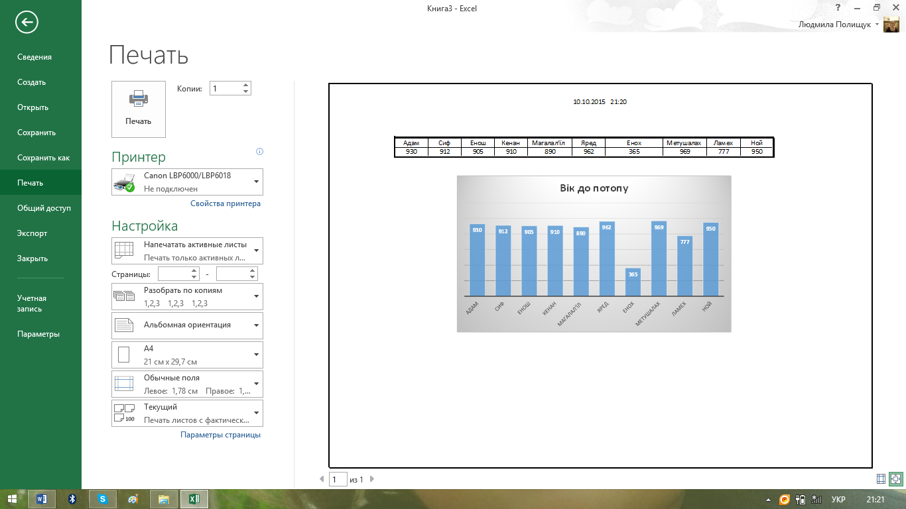

Рис.6.17. Вікно для друку

Для друку декількох книг всі файли повинні знаходитись в одній папці. В меню **Файл** оберіть команду **Відкрити** або натисніть клавішу **Ctrl+O**. Утримуючи клавішу **Ctrl**, клікайте по файлам книг, які необхідно надрукувати, а потім в меню **Сервіс** вікна **Відкриття документу** оберіть команду **Друк**.

1. Всі параметри шрифту можна змінити і на вкладці **Шрифт** вікна **Формат комірок**, яке відкривається командою контекстного меню **Формат комірок** або командою **Формат > Формат комірок** в групі **Комірки**, або кнопкою з діагональною стрілкою в групі **Шрифт** вкладки **Головна**. В контекстному меню комірки для її форматування можна використовувати кнопки міні-панелі.
2. Для швидкого відображення вкладки **Шрифт** вікна **Формат комірок** можна натиснути клавішу **Ctrl+Shift+F** або **Ctrl+1**.
3. Виділений діапазон комірок форматується як один блок. Щоб відобразити і внутрішні межі, оберіть кнопку **внутрішні** вкладки **Межа** (див.рис.6.2).
4. При натиснутій клавіші **Ctrl** відбувається тимчасове переключення між режимом **Межа рисунку** і режимом **Сітка по межі рисунку**, а також переключення режиму **Стерти межу** між видаленням меж і видаленням сітки меж.
5. Не можна видалити звичайний стиль. При видаленні інших стилів не можна буде використовувати кнопки **Фінансовий числовий формат**, **Формат з ділителями** або **Відсотковий формат** в групі **Число** на вкладці **Головна**.
6. Кнопка **Сума** знаходиться і на вкладці **Головна** в групі **Редагування**.
7. Використання графічних об’єктів на листах *Excel* аналогічно використанню графічних об’єктів в програмі *Word* .
8. Якщо комірки, по даним яких необхідно побудувати діаграму, не є суміжними (розташовані уроздріб), виділіть першу групу комірок, що містять необхідні дані. Потім, утримуючи натиснутою клавішу **Ctrl**, виділіть всі інші комірки, значення яких необхідно показати на діаграмі. Суміжні комірки повинні створювати прямокутник.
9. В рядку стану є кнопки для відображення даних в звичайному режимі, режимі розмітки сторінок і сторінковий режим. Ці кнопки знаходяться поруч з кнопкою **Масштаб**.